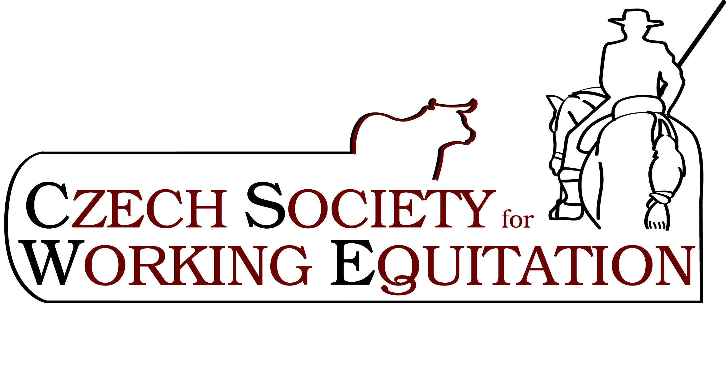
4. Mistrovství České republiky
- závody Working Equitation – drezurní test, zkouška ovladatelnosti, rychlostní test
Tlumačov, 17. – 18. října 2020
___________________________________________________________________________
Schválené propozice ke dni 5. 9. 2020

1. Základní údaje

1.1. Pořadatel: Jana Bílková

1.2. Termín: 17. – 18. října 2020

1.3. Místo konání: Zemský hřebčinec Tlumačov, Dolní 115, 763 62 Tlumačov, GPS 49°14'54.06"N 17°30'3.33"E

1.4. Kolbiště: otevřené, písek s geotextilií 50 m x 70 m
1.5. Opracoviště: otevřené, písek, nepravidelné 45 m x 45 m

1.6. Funkcionáři závodů:

ředitel – Petr Bílek
sekretář – Radek Skoták
hlavní rozhodčí – Jana Bílková
rozhodčí – Veronika Srbová
komisař pro opracoviště – Pavel Čechovský

2. Technické údaje

2.1. Předpisy: Platná pravidla CSWE pro rok 2020

2.2. Soutěže:

Soutěž č. 1 „Open Competition“ třída Z Open
- Otevřená soutěž pro všechny bez rozdílu úrovně zkušeností. Start v soutěži nevyžaduje registraci u CSWE spolku.
Drezurní test – úloha WE- Z3 – DE 2019 (zpaměti)
Test ovladatelnosti
Rozhodování 1 rozhodčí
Soutěžící v této kategorii budou dekorováni v rámci soutěže jako jednotlivci.

Soutěž č.2 „National Competition“ třída Z - soutěž pro Seniory
Drezurní test – úloha WE- Z1 - AT 2019 (zpaměti)
Test ovladatelnosti
Rozhodování 2 rozhodčí.
Soutěžící v této kategorii budou dekorováni v rámci soutěže jako jednotlivci. Zároveň se jim může započítat jízda do mistrovské soutěže týmů – viz soutěž č. 6

Soutěž č.3 „National Competition“ třída Z - soutěž pro Děti a Juniory
Drezurní test – úloha WE- Z1 - AT 2019 (zpaměti)
Test ovladatelnosti
Rozhodování 2 rozhodčí.
Nejvýše umístění v jednotlivých kategoriích této soutěže budou vyhlášeni mistry republiky 2020 v kategoriích děti a junior. Zároveň se jim může započítat jízda do mistrovské soutěže týmů – viz soutěž č. 6

Soutěž č.4 „National Competition“ třída S - soutěž pro Seniory
Drezurní test – drezurní úloha WE-S1-AT 2019 (zpaměti)
Test ovladatelnosti
Test rychlosti
Rozhodování 2 rozhodčí.
Soutěžící v této kategorii budou dekorováni v rámci soutěže jako jednotlivci. Zároveň se jim může započítat jízda do mistrovské soutěže týmů – viz soutěž č. 6
Soutěž č.5 „National Competition“ třída - P - soutěž pro Seniory
Drezurní test – drezurní úloha WE-P1-DE 2019 (zpaměti)
Test ovladatelnosti
Test rychlosti
Rozhodování 2 rozhodčí
Vítěz této soutěže bude vyhlášen mistrem republiky 2020 v kategorii senior. Zároveň se jim může započítat jízda do mistrovské soutěže týmů – viz soutěž č. 6

Soutěž č.6 Soutěž týmů
Soutěž je určena tříčlenným nebo čtyřčlenným týmům – na účasti v týmu se soutěžící mohou dohodnout předem přes sociální sítě, případně se mohou dohodnout přes pořadatele. Týmu se započítává součet průměrné hodnoty výsledků z drezurního testu (procenta) a průměru výsledků z testu ovladatelnosti. Týmy se skládají vždy po jednom jezdci ze soutěží 2, 3, 4 a 5, mohou být tedy nanejvýš čtyřčlenné a nejméně 3 členné (jedna z vyjmenovaných soutěží nemusí být v týmu zastoupena).
V týmu musí figurovat vždy různí koně – pokud tedy jede například jeden kůň v soutěži č. 2 s jezdcem seniorem a v soutěži č. 3 s jezdcem dítětem a oba jezdci se chtějí zúčastnit týmové soutěže, musí být každý z jezdců členem jiného týmu.
Vítězové této soutěže budou vyhlášeni mistry republiky 2020 v kategorii týmů. Trofeje budou uděleny mistrům i vicemistrům.

- Úlohy ke stažení na www.cswe.cz - pravidla CSWE.
- Možné použité překážky při zkoušce ovladatelnosti v pravidlech CSWE.
- Na všechny testy se doporučuje vlastní hudební doprovod.
- Minimální počet startujících jsou 3 dvojice jezdec/kůň v soutěži
- V každé z vypsaných soutěží může mít jeden kůň jen jednoho jezdce a jeden soutěžící nanejvýš dva koně.

3. Všeobecné údaje

3.1. Přihlášky: ke stažení hned vedle propozic, vyplněné prosím zasílejte na pegaska@volny.cz do 4. 10. 2020

Dotazy na tel.: 608 144 593, pegaska@volny.cz
Zasláním přihlášky souhlasíte s podmínkami závodu popsaných v těchto propozicích a se zveřejněním výsledků se svým příjmením, jménem a fotodokumentací ze závodů.
Po přijetí přihlášky obdržíte údaje k platbě startovného na účet pořadatele. Přihláška je úplná až po připsání platby na účet pořadatele.

3.2. Uzávěrka přihlášek: 4. 10. 2020
Uzávěrka plateb startovného do 12. 10. 2020
Zaslání hudby do 12. 10. 2020 email: pegaska@volny.cz
Pokud nebude zaslaná hudba, pořadatel náhodně vylosuje nějakou skladbu, která se vám nemusí trefit do vkusu.

3.3. Startovné:
soutěž č. 1. 1 200,- Kč za soutěž/kůň/jezdec
soutěž č. 2. 1 000,- Kč za soutěž/kůň/jezdec
soutěž č. 3. 1 000,- Kč za soutěž/kůň/jezdec
soutěž č. 4. 1 500,- Kč za soutěž/kůň/jezdec
soutěž č. 5. 1 700,- Kč za soutěž/kůň/jezdec
soutěž č. 6. 200,- Kč za soutěž/kůň/jezdec

Po přijetí přihlášky obdržíte údaje k platbě startovného na účet pořadatele.

3.4. Prezentace: pátek 16. října 19.00-20.00 hod, sobota 17. října 7.00 – 8.30 hod
v kanceláři soutěží.

3.5. Odkaz na aktuální informace:
cswe.cz, stránky CSWE na Facebooku

3.6. Časový program: bude upřesněn dle počtu přihlášených.

Předběžný časový plán:
Sobota 17. 10. 2020
8:30 Veterinární přejímka
10.00 hod – Slavnostní nástup
10.15 – drezurní test soutěží č. 2, 3, 4, 5, 1
- následně – test ovladatelnosti soutěž č. 1
- následně – vyhlášení výsledků soutěže č. 1, dekorování

Neděle 18. 10. 2020
8.30 – prohlídka test ovladatelnosti soutěž č. 2,
- následně test ovladatelnosti soutěž č. 2,
- následně prohlídka test ovladatelnosti soutěž č. 3,
- následně prohlídka soutěž ovladatelnosti soutěž č. 3
- následně prohlídka test ovladatelnosti soutěž č. 4,
- vyhlášení výsledků a dekorování soutěž č. 2 a 3
- následně test ovladatelnosti soutěž č. 4,
- prohlídka test ovladatelnosti soutěž č. 5,
- následně test ovladatelnosti soutěž č. 5,
- prohlídka test rychlosti soutěž č. 4,
- následně test rychlosti soutěž č. 4,
- následně prohlídka test rychlosti soutěž č. 5,
- následně test rychlosti soutěž č. 5,
- následně – vyhlášení výsledků soutěže č. 4, 5, 6, dekorování, vyhlášení Mistrů ČR CSWE 2020

3.7. Ustájení: cena za box 1 700,- Kč/akce, v ceně je zahrnutá podestýlka a seno.

3.8. Ubytování: pořadatel nezajišťuje. Z Otrokovic, Hulína, Kroměříže i Zlína je běžná dojezdová doba do Tlumačova do 15 minut.

3.9. Stravování: v místě – stánek s občerstvením

3.10. Úhrady: veškeré náklady spojené s účastí na závodech si hradí účastníci.

3.11. Odpovědnost: pořadatel nenese odpovědnost za úrazy účastníků, koní a diváků, za zcizení nebo poškození osobních věcí a majetku.

4. Veterinární předpisy

4.1. Před vyložením koní je třeba předložit platné veterinární osvědčení nebo průkaz koně v souladu s Metodickým návodem SVS ČR, kterým se stanoví vet. podmínky pro přemisťování zvířat.
Dbejte na správné datum vyšetření krve a očkování.

4.2. Přejímka koní: V sobotu od 8:30, s předvedením na ruce, soutěžící musí být v jezdeckém oděvu. Děti musí mít helmu. Všichni koně budou předvedeni na uzdečce.

5. Ceny
soutěž č. 1
floty 1.-6. místo, věcné ceny pro 1.-3. místo
soutěž č. 2,3,4,5
floty 1.-6. místo, věcné ceny pro 1.-5. místo, poháry 1. – 3. místo
Dále poháry pro mistry v kategorii Děti, Junioři, Senioři, týmy

7. Ostatní
7.1. Každý kůň musí být označen vlastním startovním číslem, které se připevňuje k uzdečce.
7.2. Pořadatel vyžaduje u startujících korektní jezdecký úbor, účastníci do 18 let nutná jezdecká přilba s tříbodovým uchycením a jezdci do 15 let bezpečnostní vesta, kdykoliv sedí jezdec na koni.
7.3. Storno poplatky: storno startu do 4. 10. vrací se 100 % provedené platby na žádost přihlášeného. Storno startu do 14. 10. vrací se 50 % provedené platby na žádost přihlášeného. Při pozdějším stornu startu se platba nevrací.
7.4. Pořadatel si vyhrazuje právo při nepříznivé situaci (počasí, karanténní opatření apod.) závody zrušit nebo přesunout na jiný termín. Pravidla CSWE 2.9.d).
7.5. Při včasném podání přihlášky a splnění podmínek pro přijetí se ještě můžete členem CSWE stát, více informací na www.cswe.cz.
7.6. Účastníci akce se zavazují k dodržování všech platných vládních omezení v souvislosti s pandemií COVID-19

8. Kontaktní osoba
8.1. Jana Bílková, tel.: 608 144 593

Zpracoval: Jana Bílková dne 1. 9. 2020

